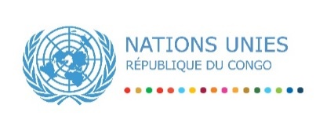
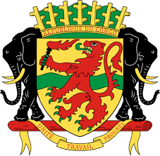
15/02/2022-COMMUNIQUE DE PRESSE

VALIDATION DU PLAN DE TRAVAIL ANNUEL 2022 DE L’UNDAF

Brazzaville, le 15 février 2022 – Le plan de travail annuel (PTA 2022) conjoint du cadre de coopération des Nations Unies (UNDAF 2020-2024) était au centre d’un atelier de validation ouvert mardi 15 février 2022, par Madame Suzanne Somboko, Directrice de la Direction Générale des Partenaires au Développement (DGPAD), représentant Madame Ingrid Olga Ghislaine Ebouka-Babackas, Ministre de l’Économie, du Plan, de la Statistique et de l’Intégration régionale en présence de Madame Mirhame Mshangama, Cheffe de Bureau a.i du Bureau du Coordonnateur Résident du Système des Nations Unies, représentant Monsieur Chris Mburu, Représentant du Secrétaire Général des Nations Unies et Coordonnateur Résident des Agences du Système des Nations Unies en République du Congo, des experts de la partie nationale, du secteur privé et de la société civile.
L’objectif principal de cet atelier visait à valider les activités à entreprendre conjointement durant l’année 2022 et de les inscrire dans un plan de travail annuel (PTA) conjoint. A cet effet, les participants ont pris connaissance des activités prévues au niveau de chaque groupe de résultat se rapportant respectivement aux quatre effets de l’UNDAF. « La finalisation des PTA est un exercice pertinent qui pose les balises de l’action de demain » a affirmé la représentante de la Ministre du Plan, à cette occasion.
Les effets UNDAF portent sur « la gouvernance », « le capital humain », « la protection sociale et l’accès aux soins et service de santé essentiels de qualité et la « diversification économique » et sont liés eux-mêmes aux objectifs de développement durable (ODD) du Programme de développement durable des Nations Unies à l’horizon 2030.
Le PTA en examen prévoit la révision du cadre de coopération du Système des Nations Unies afin de s'adapter et de s'aligner au niveau temporel et programmatique aux priorités nationales contenues dans le nouveau Plan National de Développement (PND) adopté par le Gouvernement pour la période 2022-2026. A cet égard, la représentante du Coordonnateur Résident qu’il s’agira de considérer « les six axes du nouveau PND ainsi que les recommandations de l’analyse pays (CCA) ».
Ce PTA sera signé entre la Ministre de l’Économie, du Plan, de la Statistique et de l’Intégration régionale et le Coordonnateur Résident au cours du prochain comité de pilotage de l’UNDAF qui se tiendra prochainement à la demande de Madame le Ministre.

Le cadre de coopération actuel vise à aider le Congo à améliorer sa gestion économique, à créer un environnement favorable à la diversification économique, à renforcer son capital humain et la fourniture de services sociaux de base, notamment dans les domaines de la santé, de l'éducation et de la protection sociale en vue d'atteindre les Objectifs de développement durable (ODD). La planification annuelle du cadre de coopération est un exercice obligatoire comme stipulé dans les directives du Bureau de Coordination des Opérations de Développement (UNDCO). Elle fait partie intégrante du système de suivi et évaluation de l’UNDAF./-
_____________________________________________________________________
Pour plus de détails contactez :

Mme Mirhame Mshangama, Cheffe de Bureau a.i, Bureau du Coordonnateur Résident : 06 875 00 32,

M. Prosper Mihindou - Ngoma, Responsable UNIC/Chargé de Communication RCO : 06 948 26 72

